Baba is you
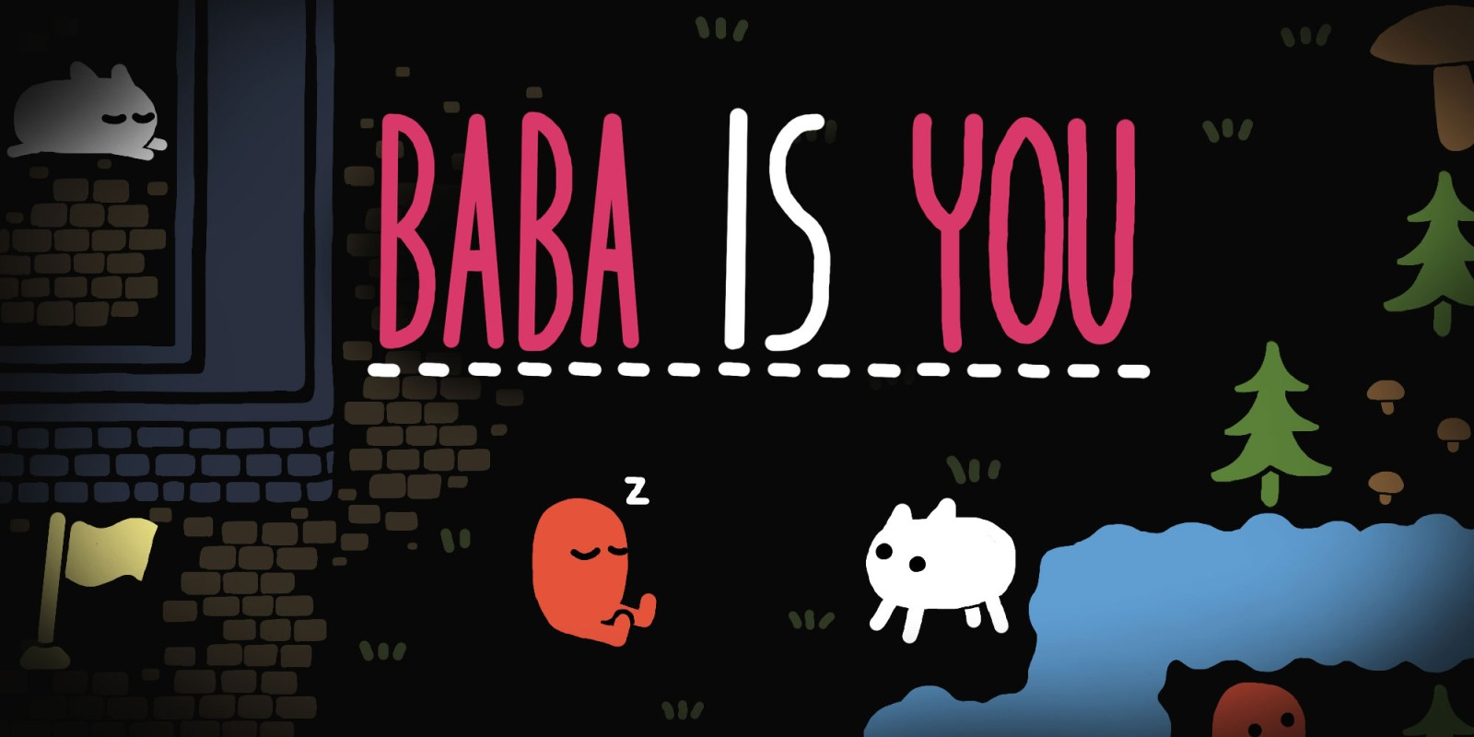
Genre: | Puzzle Game
Publikationsjahr: | März 2019
Entwickler: | Arvi Teikari
Analyse von: | Luca Imesch & Dana Senn

Trailer und Beschreibung
Baba is You ist ein levelbasiertes Rätselspiel in einem retro-pixelart Stil. Die Rätsel bestehen aus diversen Objekten wie Steinen, Flaggen, Schlüsseln, Wasser und aus Textbausteinen, wie „Baba“, „is“, „and“, „Rock“, „push“ etc. Aus den Textbausteinen werden Regeln beschrieben wie „Baba is You“, was bedeutet, dass der Spieler Baba steuert - ein kleines weisses Tierchen. Andere Regeln können Dinge sein wie „Rock is push“, „Water is Sink“ oder „Flag is Win“. Die Rätsel werden bewältigt, indem man diese verschiedenen Textbausteine verschiebt und unterschiedlich zusammensetzt, wie „Rock is You“ um so die Regeln des Spieles zu verändern, um ans Ziel zu gelangen.

1. Soundbeschrieb im Überblick
Grober Überblick & Zusammenfassung Kurz und Knapp

2. Soundeffekte
Soundeffekte Übersicht
Beschrieb anwendung
Titel | Beschrieb | Meinung | Button
Titel | Beschrieb | idk | Button
Soundtrack
Soundtrack Erwähnung steht aber nicht im Vordergrund
Titel | Beschrieb | idk | Button
Titel | Beschrieb | idk | Button

3. Sound im Raum
Beschrieb wie/wo die Sounds im Raum angewendet werden evtl. Feeling….

3.1 fjgherigheigh
Genauere Analyse oder eso

4. Fazit
Fazit

5. Vergleich zu Return of the Obra Dinn
WIRD KOPIERT!!!!!!!!!!!!!!!!!!!!!!!!!!!!!!!¨
Sound Design im Vergleich
Allgemeines.
UI Verlgeich
Beschreibung des UIs und Vergleich beschreiben
Titel | Beschrieb | idk | Button
Titel | Beschrieb | idk | Button
Player Interaktion
Beschreib
Titel | Beschrieb | idk | Button
Titel | Beschrieb | idk | Button

5.1 Fazit Vergleich
Fertigggggg

